LAPORAN UMPAN BALIK LAYANAN

FAKULTAS HUKUM

UNIKA ATMA JAYA

SEMESTER GANJIL (2021/2022)



FAKULTAS HUKUM UNIVERSITAS KATOLIK INDONESIA ATMA JAYA
2022

DAFTAR ISI

PENGANTAR ................................................................................................ 3

INSTRUMEN DAN METODE .....................................................................4

BAB I: ANALISIS PARAMETER LAYANAN

Aspek Keandalan ..................................................................................... 5

Diagram 1.1 Reliability

Daya Tanggap .......................................................................................... 6

Diagram 1.2 Responsiveness

Kepastian ................................................................................................. 7

Diagram 1.3 Assurance

Empati ...................................................................................................... 8

Diagram 1.4 Empathy

Tangible ................................................................................................... 9

Diagram 1.5 Tangible

BAB II: EVALUASI DAN PENUTUP

2.1 Evaluasi Kualitatif ..................................................................................... 10

2.2 Kesimpulan ............................................................................................... 10

Pengantar

Unversitas Katolik Indonesia Atma Jaya berkomitmen untuk memberikan layanan terbaik bagi seluruh stakeholder yaitu Dosen, Mahasiswa, Tenaga Kependidikan, Lulusan, Pengguna Lulusan, dan Mitra.

Parameter yang digunakan adalah :
Keandalan,
Kemampuan Dosen, tenaga kependidikan, dan pengelola dalam memberikan pelayanan,

Daya Tanggap,
Yaitu kemauan dari dosen, tenaga kependidikan, dan pengelola dalam membantu mahasiswa dan memberikan jasa dengan cepat

Kepastian,
Yaitu kemampuan dosen, tenaga kependidikan, dan pengelola untuk memberikan keyakinan kepada mahasiswa bahwa pelayanan yang diberikan telah sesuai dengan ketentuan

Empati,
Yaitu kesadaran dan kepedulian dosen, tenaga kependidikan, dan pengelola untuk memberikan perhatian kepada mahasiswa

Tangible,
Yaitu penilaian mahasiswa terhadap kecukupan, aksesibilitas, kualitas sarana dan prasarana.

Instrumen dan Metode

Penelusuran dilakukan dengan pemanfaatan teknologi informasi media gform dengan pertanyaan kategorial keandalan, daya tanggap, kepastian, empati, dan tangible.

Pilihan jawaban menggunakan skala likert 1 - 4, dengan alasan desain agar tidak ada pilihan jawaban netral.

Hasil tangkapan gform disusun dalam excel dan dibuat grafiknya agar mudah terlihat kecenderungan yang ingin dicari.

Dalam gform terdapat satu bagian isian bebas tempat subyek pengisi memberikan saran atau evaluasi kualitatif.

Aspek Keandalan
Layanan utama lembaga pendidikan adalah peningkatan kompetensi peserta didik. Capaian ini hanya dapat terjadi ketika setiap elemen layanan di Program Studi, mulai dari Tenaga Kependidikan hingga Dosen, memiliki kemampuan untuk memberikan layanan secara tepat sasaran. Prodi harus mampu menangkap kebutuhan dari stakeholder, hingga memberikan aksi responsif yang tepat.

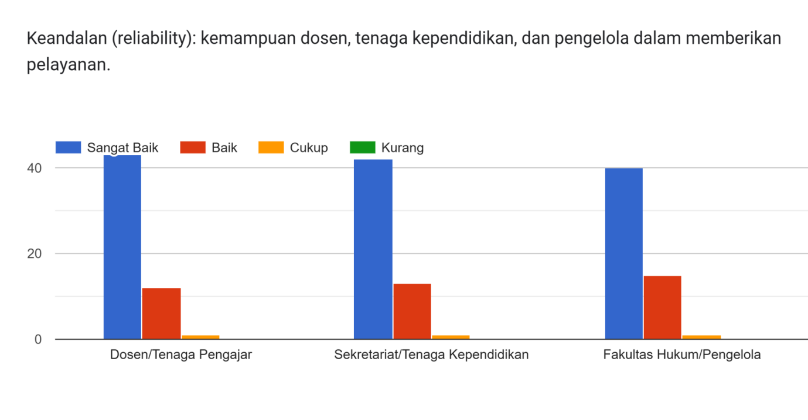

Diagram 1.1 Reliability

Dari 56 jawaban masuk, untuk aspek keandalan, didapatkan rata-rata 62,5% menjawab Sangat Baik, 25% menjawab Baik, dan 12,5% menjawab Cukup.

Kesan umum dari jawaban ini adalah bahwa aspek keandalan ini dianggap relatif baik, tidak ada jawaban Kurang.

Masih ada ruang perbaikan yang dapat dilakukan untuk peningkatan kesan layanan Keandalan ini.

Daya Tanggap

Kesan layanan dapat dengan mudah diukur melalui kecepatan respon dari pemberi layanan. Aspek ini mengukur kesan kemauan Dosen hingga Tenaga Kependidikan untuk berkenan dan memberikan kesan senang dan tanggap membantu layanan–menjawab kebutuhan peserta didik. Secara mudah, aspek ini mengukur kesan kecepatan tanggapan dalam layanan.

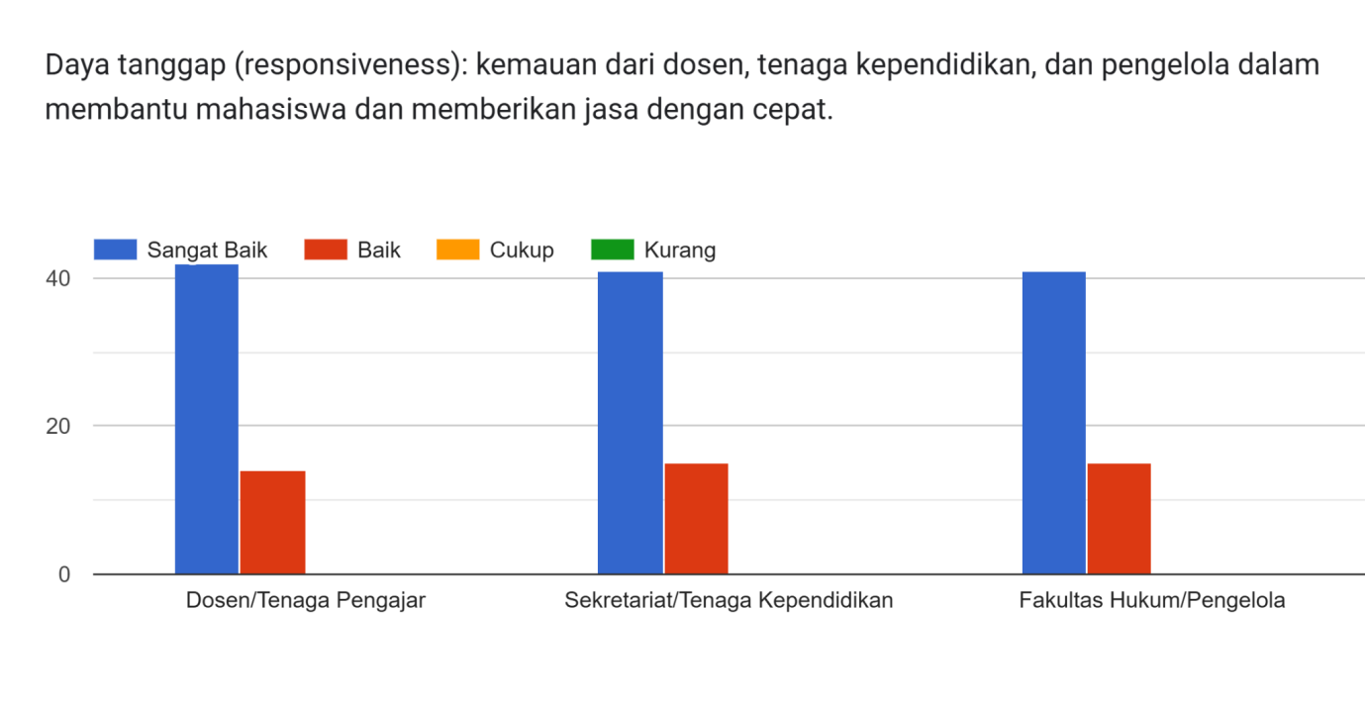

Diagram 1.2 Responsiveness

Dari 56 jawaban masuk, untuk aspek Daya Tanggap, didapatkan rata-rata 62,5% menjawab Sangat Baik, 25% menjawab Baik, dan 12,5% menjawab Cukup.

Kesan umum dari jawaban ini adalah bahwa aspek Daya Tanggap ini dianggap relatif baik, tidak ada jawaban Kurang.

Masih ada ruang perbaikan yang dapat dilakukan untuk peningkatan kesan layanan Daya Tanggap ini.

Kepastian

Layanan yang baik hanya akan bermakna apabila memberikan jawaban yang konsisten untuk setiap kali permasalahan yang sama. Aspek ini menunjukkan kenyamanan kepastian layanan.

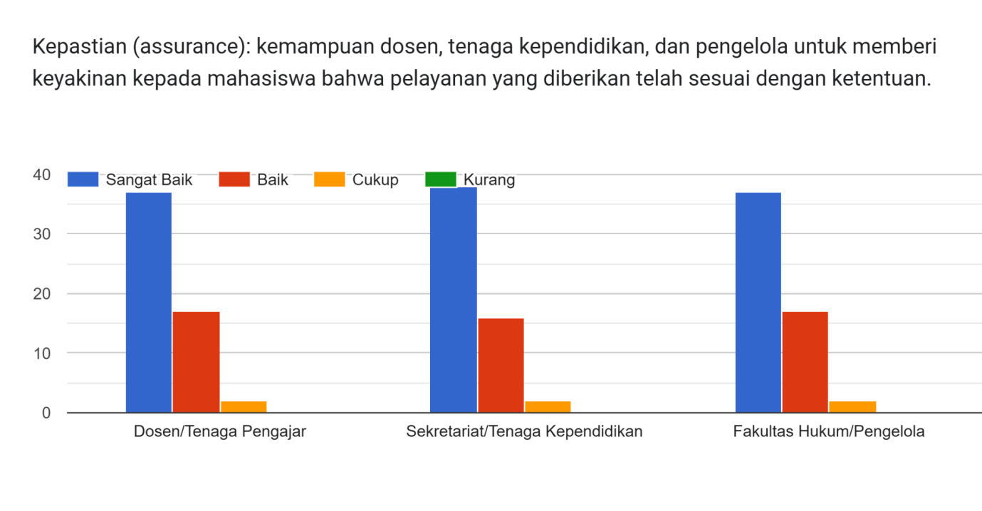

Diagram 1.3 Assurance

Dari 56 jawaban masuk, untuk aspek Kepastian, didapatkan rata-rata 50% menjawab Sangat Baik, 37,5% menjawab Baik, dan 12,5% menjawab Cukup.

Kesan umum dari jawaban ini adalah bahwa aspek Kepastian ini dianggap relatif baik, tidak ada jawaban Kurang.

Masih ada ruang perbaikan yang dapat dilakukan untuk peningkatan kesan layanan Kepastian ini.

Empati

Kesediaan dan atau kepedulian Dosen hingga Tenaga Kependidikan untuk memberi perhatian kepada mahasiswa

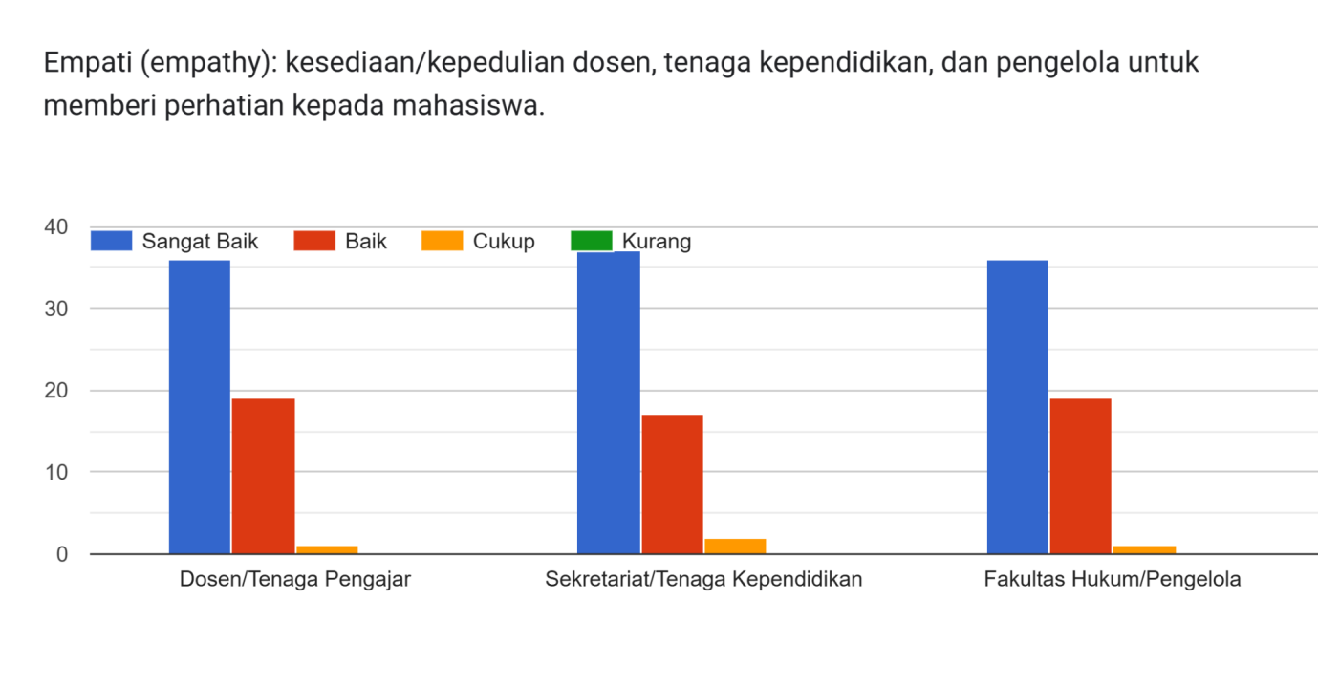

Diagram 1.4 Empathy

Dari 56 jawaban masuk, untuk aspek Empati, didapatkan rata-rata 62,5% menjawab Sangat Baik, 25% menjawab Baik, dan 12,5% menjawab Cukup.

Kesan umum dari jawaban ini adalah bahwa aspek Empati ini dianggap relatif baik, tidak ada jawaban Kurang.

Masih ada ruang perbaikan yang dapat dilakukan untuk peningkatan kesan layanan Empati ini.

Tangible

Aspek penilaian mahasiswa terhadap kecukupan, aksesibilitas, dan kualitas sarana dan prasarana.

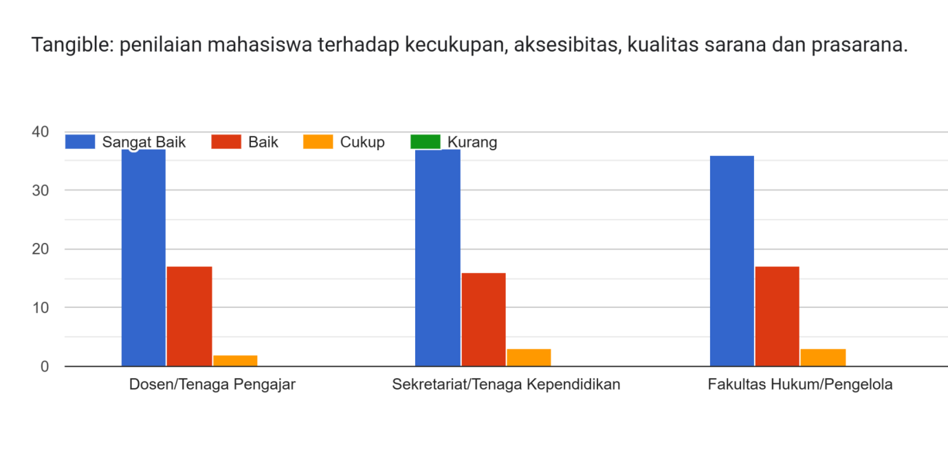

Diagram 1.5 Tangible

Dari 56 jawaban masuk, untuk aspek Tangible, didapatkan rata-rata 62,5% menjawab Sangat Baik, 25% menjawab Baik, dan 12,5% menjawab Cukup.

Kesan umum dari jawaban ini adalah bahwa aspek Tangible ini dianggap relatif baik, tidak ada jawaban Kurang.

Masih ada ruang perbaikan yang dapat dilakukan untuk peningkatan kesan layanan Tangible ini.

Evaluasi Kualitatif

Hampir semua subyek pengisi menulis isian kualitatif, tapi hanya sebagian isian saja yang memiliki evaluasi konkret yang dapat ditindaklanjuti.
Berikut dituliskan isian kualitatif yang perlu ditindaklanjuti:

“Pak Paulus Wisnu jarang masuk kelas, sering hanya memberi tugas.”
Sudah disampaikan kepada yang bersangkutan, akan diperhatikan dan diperbaiki.

KESIMPULAN

Secara umum, tangkapan kesan sudah baik. Selanjutnya data ini diberikan kepada Prodi SH dan MH untuk dijadikan dasar pengambil kebijakan dan perbaikan.

Jakarta, 20 Februari 2022


Yang Membuat, Mengetahui,



Putri Purbasari, S.H., M.H. Dr. Iur. Asmin Fransiska, S.H., LL.M.
Kabid. Kemahasiswaan FH Dekan Fakultas Hukum

